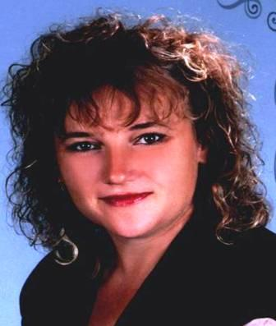
Информационная карта участника краевого конкурса «Учитель года Кубани – 2014»
(основной конкурс)

Капитонова
Елена Павловна

- Общие сведения
Муниципальное образование |  | Гулькевичский район
Населенный пункт |  | г. Гулькевичи
Дата рождения (день, месяц, год) |  | 26.02.1968г.
Место рождения |  | ст. Скобелевская Гулькевичский район
Адрес личного сайта, страницы на сайте образовательного учреждения, блога и т. д., где можно познакомиться с участником и публикуемыми им материалами |  | http://gul-school2.3dn.ru/index/kapitonova_elena_pavlovna/0-28
Адрес школьного сайта в Интернете |  | http://gul-school2.3dn.ru/
2. Работа
Место работы (наименование образовательного учреждения в соответствии с уставом) |  | Муниципальное бюджетное общеобразовательное учреждение средняя общеобразовательная школа № 2 г. Гулькевичи муниципального образования Гулькевичский район
Занимаемая должность |  | Учитель
Преподаваемые предметы |  | Начальные классы
Классное руководство в настоящее  время, в каком классе |  | Классный руководитель  4 «А» класса
Общий трудовой педагогический стаж (полных лет на момент заполнения анкеты) |  | 24 года
Квалификационная категория |  | Высшая
Почетные звания и награды (наименования и даты получения)
Преподавательская деятельность по совместительству (место работы и занимаемая должность)
3. Образование
Название и год окончания учреждения профессионального образования |  | Усть-Лабинское педагогическое училище, 1987 г.
Специальность, квалификация по диплому |  | Преподавание в начальных классах общеобразовательной школы, учитель начальных классов, воспитатель
Дополнительное профессиональное образование за последние три года (наименования образовательных программ, модулей, стажировок и т. п., места и сроки их получения)
Знание иностранных языков (укажите уровень владения)
Ученая степень
Название диссертационной работы (работ)
Основные публикации (в т.ч. брошюры, книги)
4. Общественная деятельность
Участие в общественных организациях (наименование, направление деятельности и дата вступления)
Участие в деятельности управляющего (школьного) совета
5. Семья
Семейное положение (фамилия, имя, отчество и профессия супруга) |  | Замужем, Капитонов Николай Геннадьевич, водитель
Дети (имена и возраст) |  | Яна 27 лет,  Татьяна 21 год
6. Досуг
Хобби
Спортивные увлечения
Сценические таланты
7. Контакты
Мобильный телефон с междугородним кодом |  | 89183560810
Рабочая электронная почта |  | school2@gul.kubannet.ru
Личная электронная почта |  | elenapavlovna17@mail.ru
8. Профессиональные ценности
Педагогическое кредо участника | Обучение ребёнка состоит в том, чтобы сделать его способным развиваться самостоятельно
Почему нравится работать в школе | Участие в процессе социализации личности
Профессиональные и личностные ценности, наиболее близкие участнику | Мы должны сами верить в то, чему учим наших детей (В.Вильсон)
В чем, по мнению участника, состоит основная миссия победителя конкурса «Учитель года Кубани по основам православной культуры – 2014» | Повышение престижа, статуса учителя в обществе, привлечение внимания общественности к воспитанию подрастающего поколения
9. Приложения
Сведения для проведения открытого урока (класс, перечень необходимого оборудования) | 4 класс, русский язык, интерактивная доска
Подборка цветных фотографий в электронном виде:
1. Портретная – 1 шт.;
2. Жанровая (с учебного занятия,
внеклассного мероприятия, педагогического совещания и т. п.) – 5шт.
Интересные сведения об участнике, не раскрытые предыдущими разделами (не более 500 слов)
Не публиковавшиеся ранее авторские статьи и разработки участника, которые хотел бы публиковать в средствах массовой информации

Правильность сведений, представленных в информационной карте, подтверждаю: ______________ Е.П.Капитонова

«07» мая 2014г.

